**1、谈谈你对HTML语义化的理解(自查)。**

**2、举例所学过的双标签和单标签。**

**3、实现下列效果图(使用标签有:h1-hn,ul-li,ol-li)（提交代码和截图）。**

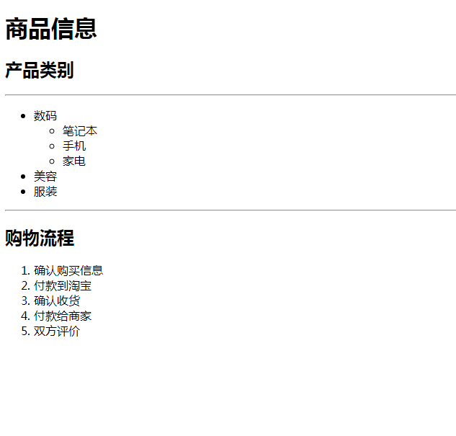

**4、index.html与图片 相对位置 如左图（图片可自选，路径不能变）：请实现右图效果图（提交代码和截图）。**

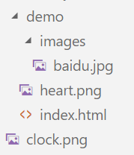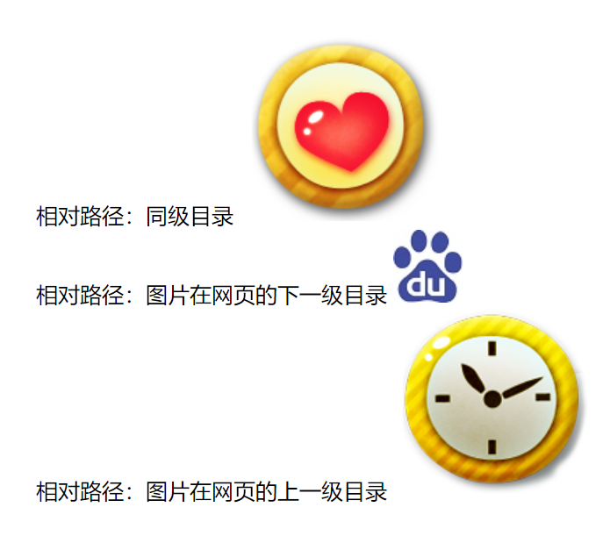

**5、alt和title属性的作用分别是什么？(自查)**

**6、选择合适选择器，按照要求实现下列效果（代码结构如左图，效果如右图）（提交代码和截图）：**

**要求：**

**1.一级标题颜色为红色（red）。**

**2.列表字体颜色为灰色（gray）。**

**3.第一,三,五条新闻列表的字体大小为30px。**

**4.段落颜色为红色，字体大小为24px。**

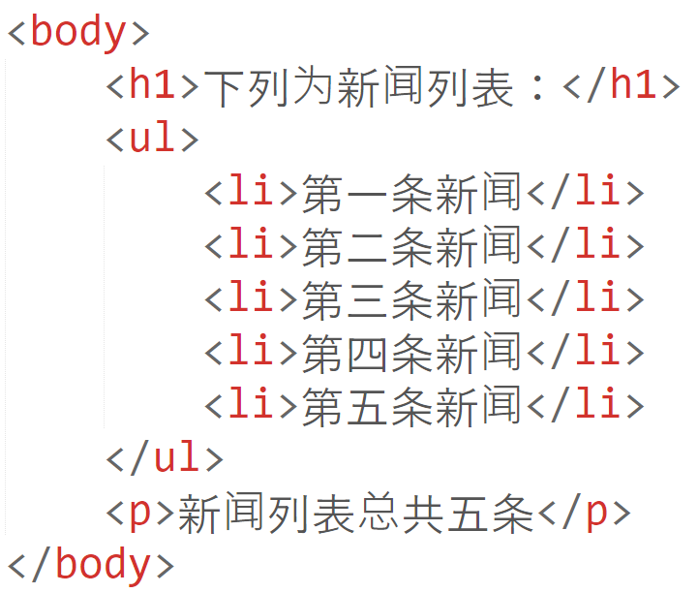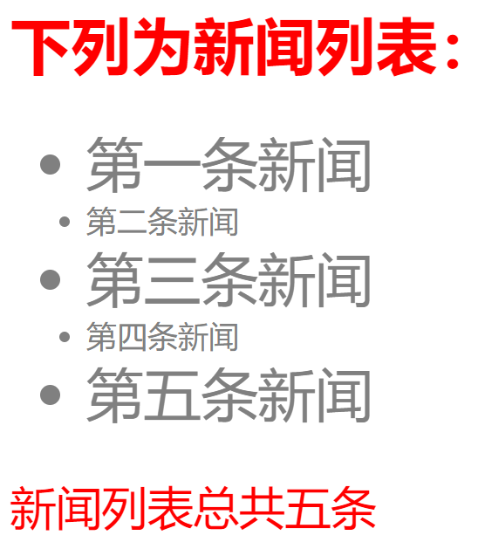

**7、书写下列效果HTML代码：1.点击 京东，百度，淘宝 在新窗口打开相应官网，2.并且鼠标移入字体，会有相应网址提示（title属性），鼠标移出，提示消失（只需提交代码）。**

